Наш адрес:  429530 Чувашская Республика,  Моргаушский район, с. Моргауши,  ул. Мира, д.6  Телефоны отдела спорта: (8-241) 2-24-65, (8-241) 2-21-48  Адрес электронной почты: sport@morgau.cap.ru  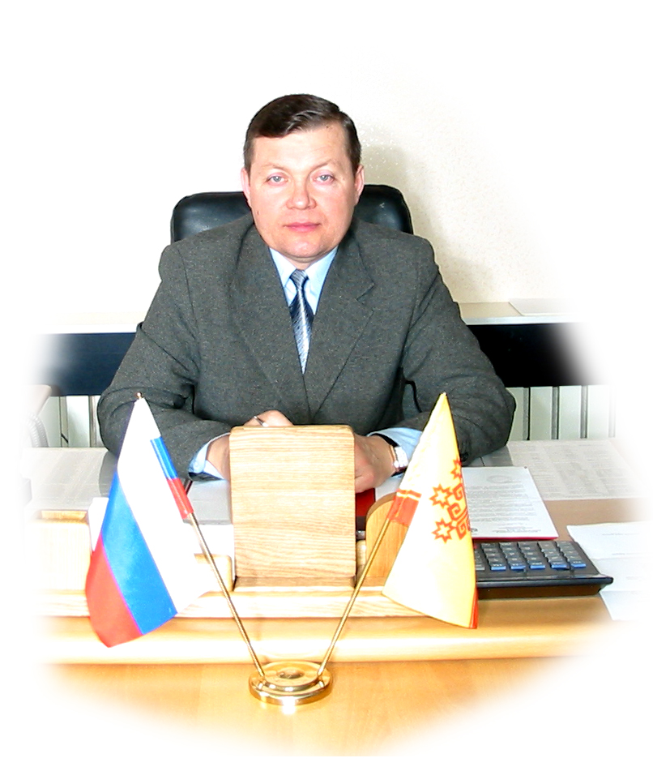 |  | Администрация Моргаушского района  Федерация лыжного спорта    ПОЛОЖЕНИЕ  о проведении открытия зимнего спортивного сезона Моргаушского района по лыжным гонкам  в честь Всероссийской массовой лыжной гонки «Лыжня России – 2008»  22 декабря 2007 года  с. Моргауши  УТВЕРЖДАЮ  Глава администрации  Моргаушского района  Ю.А. Иванов  1. Цели и задачи  Соревнования проводятся в целях:  - привлечения трудящихся и учащейся молодежи Моргаушского района к регулярным занятиям лыжным спортом;  - дальнейшего развития и пропаганды физкультуры и спорта среди населения;  - популяризация данного вида спорта среди населения района.  - Время и место проведения  Соревнование проводится на лыжной базе с. Моргауши 22 декабря 2007 года.  Начало в 11 часов.  3. Участники соревнований и программа.  К участию в соревнованиях допускаются: команды общеобразовательных школ, сельхозпредприятий, организаций, учреждений, сельских поселений и отделов администрации во главе с руководителем.  Состав команды для КФК:5 человек, из них-2 мужчины, 2 женщины и 1представитель  Программа: эстафетные гонки  1 этап - женщины 2 км 3 этап – женщины 2 км  2 этап - мужчины 3 км 4 этап – мужчины 3 км  Среди учащихся общеобразовательных школ:  Состав команды для ООШ – 5 человек, из них 2 юноши - 3 км, 2 девушки - 2 км и 1 предст.;  Состав команды для СОШ – 9 человек, из них 4 юноши – 3 км, 4 девушки – 2 км и 1 предст.  Программа: эстафетные гонки.  среди ООШ – 1993-94 г.р. – 2 юноши, 2 девушки и 1 представитель;  среди СОШ – 1993-94 г.р.–2 юноши, 2 девушки, 1990-92 г.р.– 2 юноши, 2 девушки и  1 представитель.  Непосредственное проведение соревнований осуществляет отдел образования, молодежной политики, физкультуры и спорта администрации района и главная судейская коллегия.  4.Условия приема команд.  Расходы, связанные с подготовкой трасс и проведением соревнований несет отдел образования, молодежной политики, физкультуры и спорта администрации района.  Расходы, связанные с командированием и питанием участников соревнований несут командирующие организации.  - Награждение  Команда, занявшая первое место среди сельхозпредприятий, организаций, учреждений, сельских поселений и отделов администрации награждается переходящим кубком, грамотой и призом. Команды, занявшие 2 и 3 места – дипломами и призами.  Команда, занявшая первое место среди школ, награждается переходящим кубком, грамотой и призом. Команды, занявшие 2 и 3 места – дипломами и призами.  - Заявки и документация.  Предварительные заявки представляются до 22 декабря 2007 г. в отдел образования, молодежной политики, физкультуры и спорта администрации района, по тел. 2-24-65.  В день приезда представитель команды представляет в судейскую коллегию именную заявку, подписанную руководителем и врачом.  Данное положение является официальным вызовом на соревнования.
  Забота о своем здоровье – важнейшая составляющая культура человека, а здоровье – это, прежде всего, занятия физической культурой и спортом. Поэтому физическая культура и спорт должны стать стилем Вашей жизни, и тогда Вы всегда будете уверены в себе.
  Желаю Вам пронести через всю жизнь любовь к физической культуре и спорту, добиваться успехов в учебе, работе.
  Глава администрации
  Моргаушского района Ю.А. Иванов

